МИНИСТЕРСТВО ОБРАЗОВАНИЯ И НАУКИ УКРАИНЫ
ХАРЬКОВСКИЙ НАЦИОНАЛЬНЫЙ УНИВЕРСИТЕТ РАДИОЭЛЕКТРОНИКИ

Отчет
по лабораторной работе №2
по дисциплине «Проектирование компьютеризированных систем управления»

Выполнил: Проверил:
ст. гр. КСУАм-16-1 доц. Ребезюк Л. Н.
Ахмад Ф. Х.

Харьков 2016
2 ВЕРИФИКАЦИЯ СХЕМЫ ЭЛЕКТРИЧЕСКОЙ ПРИНЦИПИАЛЬНОЙ,
ЗАДАНИЕ КОНСТРУКТОРСКО-ТЕХНОЛОГИЧЕСКИХ ТРЕБОВАНИЙ
ПРОЕКТИРОВАНИЯ, ПОДГОТОВКА И ВЫВОД ДАННЫХ О СХЕМЕ
ЭЛЕКТРИЧЕСКОЙ ПРИНЦИПИАЛЬНОЙ

2.1 Цель работы

Изучение технологии проектирования конструктивного модуля с использованием САПР конструктора; приобретение практических навыков по верификации схемы электрической принципиальной (Э3), по заданию конструкторско-технологических требований проектирования, по извлечению из схемы списка соединений и по составлению текстовых отчетов о схеме при конструкторском проектировании печатных плат с использованием САПР P-CAD 2001.

2.2 Ход работы

Для исходного варианта, разработанного в лабораторной работе № 1, составлена перечень элементов для формирователя (приложение А).
Схема проверена посредством утилиты верификации, сгенерированы отчеты (рис. 2.1 – 2.8).
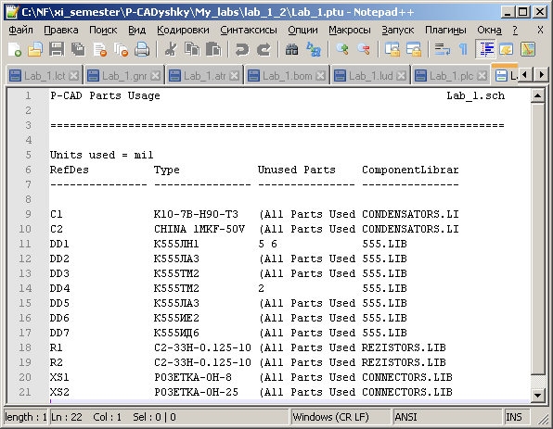
Рисунок 2.1 – Использование деталей
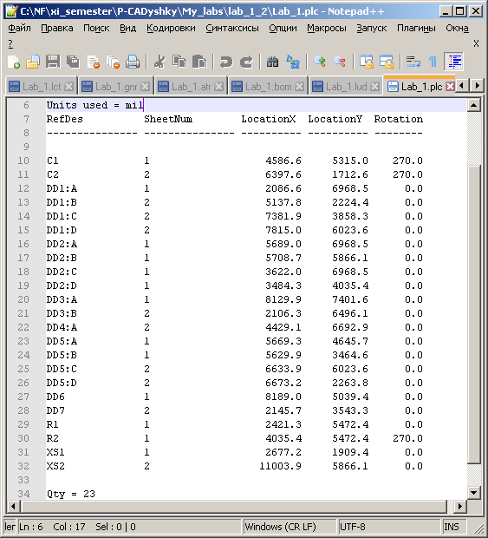
Рисунок 2.2 – Расположение деталей

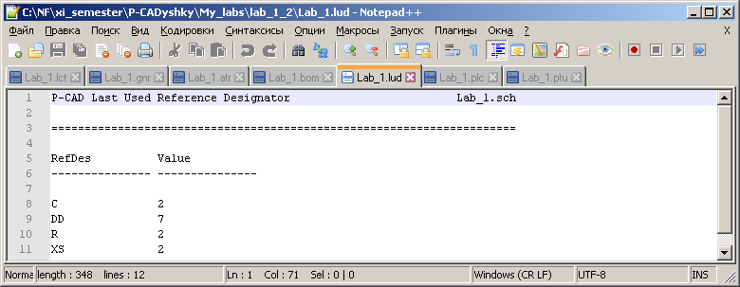
Рисунок 2.3 – Последнее использование позиционного обозначения
P-CAD Global Nets Report Lab_1.sch

======================================================================

NetName SheetNum
--------------- ---------------

+5V 1
+5V 2
DD1:C-6 2
DD1:D-8 2
DD2:A-3 1
DD2:A-3 2
DD2:B-6 1
DD2:B-6 2
DD3:A-5 1
DD3:A-5 2
DD3:A-6 2
DD3:A-6 1
DD3:B-9 2
DD4:A-5 1
DD4:A-5 2
DD5:B-5 1
DD5:B-5 2
DD6-8 1
DD6-8 2
DD6-9 1
DD6-9 2
DD6-11 2
DD6-11 1
DD6-12 1
DD6-12 2
DD7-1 2
DD7-2 2
DD7-3 2
DD7-4 2
DD7-5 2
DD7-6 2
DD7-7 2
DD7-9 2
DD7-10 2
DD7-11 2
GND 1
GND 2
XS-1 1
XS-2 1
XS-3 1
XS-4 1
XS-5 1
XS-6 1
Рисунок 2.4 – Отчет цепей
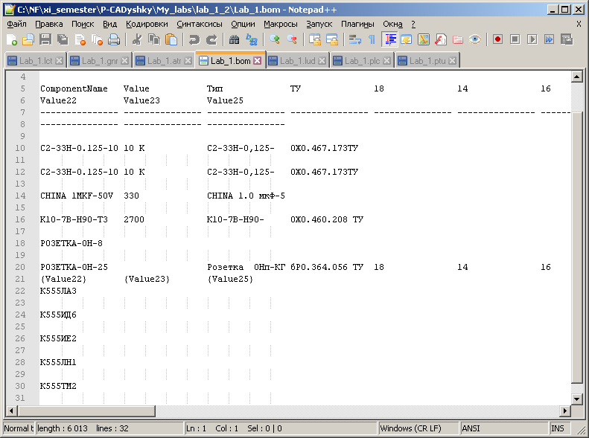
Рисунок 2.5 – Ведомость материалов
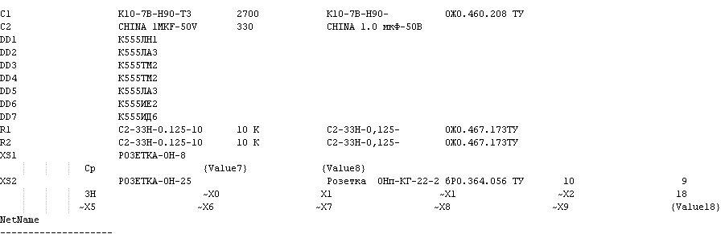

+5V
DD1:C-6
DD1:D-8
DD2:A-3
DD2:B-6
DD3:A-5
DD3:A-6
DD3:B-9
DD4:A-5
DD5:B-5
DD6-8
DD6-9
DD6-11
DD6-12
DD7-1
DD7-2
DD7-3
DD7-4
DD7-5
DD7-6
DD7-7
DD7-9
DD7-10
DD7-11
GND
NET00002
NET00004
NET00005
NET00007
NET00012
NET00015
NET00019
NET00036
NET00039
NET00044
XS-1
XS-2
XS-3
XS-4
XS-5
XS-6

Рисунок 2.6 – Компоненты цепей и атрибуты
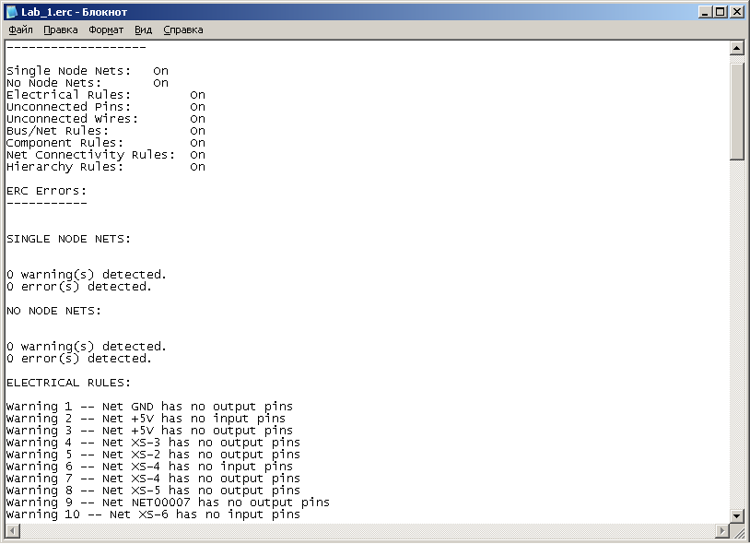
Рисунок 2.7 – Проверка электрических правил (часть 1)
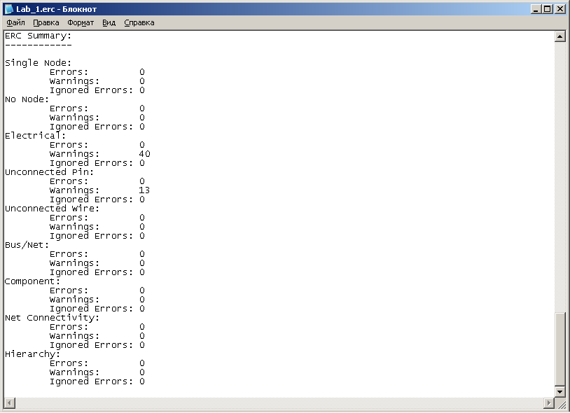
Рисунок 2.8 – Проверка электрических правил (часть 2)
ВЫВОДЫ

Результатом выполнения лабораторной работы является изучение технологий проектирования конструктивного модуля с использованием САПР конструктор.
Также, приобретены практические навыки по верификации схемы электрической принципиальной, по заданию конструкторско-технологических требований проектирования, по извлечению из схемы списка соединений и по составлению текстовых отчетов о схеме при конструкторском проектировании печатных плат с использованием САПР P-CAD 2001.

